**Введение**

В современном мире, где веб-сайты играют ключевую роль в предоставлении информации и взаимодействии с пользователями, особую значимость приобретает умение создавать удобные и привлекательные интерфейсы. Научиться вёрстке и разработке front-end части для сайта – это важный шаг к профессиональному развитию в сфере веб-разработки. Работая над front-end частью для сайта, посвящённого органическим продуктам, разработчик получает возможность освоить современные технологии и методы веб-дизайна. Этот проект предоставляет уникальный опыт в создании функциональных и визуально привлекательных интерфейсов, что способствует развитию навыков адаптивной вёрстки, работы с CSS-фреймворками и улучшению понимания UX/UI-дизайна.

Темой проекта является разработка front-end части главной страницы сайта «Агенство информационных технологий».

Целью проекта является разработка front-end части главной страницы сайта, что позволит углубить свои навыки вёрстки и создания пользовательских интерфейсов.

Далее приведено краткое описание разделов пояснительной записки.

Раздел «Анализ задачи» содержит описание постановки задачи и инструментов разработки.

В разделе «Проектирование задачи» описаны стайлгайд, цветовая палитра сайта, типографика, навигация сайта, использованные иконки, кнопки и поля ввода, компоненты и пользовательские формы.

«Реализация» – это раздел, в котором описывается руководство программитса и спецификация файлов проекта.

В четвертом разделе «Тестирование» приведено описание расписания проведения тестирования, а также статистика по выявленным ошибкам.

В разделе «Применение» описан способ для того, чтобы открыть сайт.

В заключении подведены итоги по разработке front-end части главной страницы сайта «Доставка питания для гурманов».

В разделе «Список использованных источников» будет приведён список используемых при разработке источников.

В «Приложении А» будет приведена модульная сетка.

**1 Анализ задачи**

**1.1 Постановка задачи**

На учебную практику по WEB − программированию была поставлена задача по вёрстке шаблона по макету из Figma на тему: «Доставка питания для гурманов».

Требуется сверстать главную страницу сайта по макету, предоставленному в виде figma-ссылки:

https://www.figma.com/design/TtqoIPCh3qPAyRY8mAO4cO/агент-во-инф-технологий?node-id=0-1&t=YjoISHfYbYVKn6Ei-0

Главная страница должна быть свёрстана с учётом просмотра её на различных устройствах с разными разрешениями экрана, то есть иметь адаптивную вёрстку для просмотра на компьютере при различных разрешениях (ширина по умолчанию − 1240px, макет соответствует ширине 800px), а также на мобильном устройстве (ширина экрана менее 480px) и планшете (ширина экрана от 480px до 800px, ширина по умолчанию 720px).

Также должен быть составлен документ, который содержит в себе список элементов и правил, подходящих под стилистику конкретного сайта – стайлгайд. Стайлгайд – это справка с набором стандартов и требований, обязательных к соблюдению. Их необходимо использовать в процессе оформления сайта. Ключевое назначение – создание единого стилистического и оформительнского однообразия. На основании данных из Figma стайлгайд должен включать в себя следующие разделы:

* логотип;
* цветовая палитра;
* сетка и отступы;
* навигация, меню;
* иконки;
* кнопки, поля ввода;
* компоненты;
* пользовательские формы;
* модальные окна, алерты и т.д.

После завершения составления стайлгайда и вёрстки макета необходимо выполнить стилизацию с помощью CSS отдельных элементов макета в соответствии со следующими критериями:

* hover-эффекты;
* оформление гиперссылок;
* тени;
* градиенты;
* оформление изображений;
* оформление(стилизация) пользовательских форм;
* трансформации;
* анимация и переходы;
* декоративные элементы;
* любые другие эффекты;

Далее необходимо добавить в свёрстанный шаблон главной страницы интерактивные, динамические элементы. При их разработке необходимо писать код на JavaScript и использовать библиотеки JQuery, JQuery UI в соответствии со следующими критериями:

* работа с окнами сообщений.
* создание диначеского меню и организация навигации;
* слайдеры;
* работа с изображениями через JS;
* использование библиотеки JQuery;
* использование библиотеки JQuery UI;
* использование любых возможных способ JS+библиотеки.

**1.2 Инструменты разработки**

Для вёрстки данного шаблона макета выбраны следующие программные продукты:

Microsoft Visual Studio – редактор исходного кода. Позиционируется как «лёгкий» редактор кода для кроссплатформенной разработки веб и облачных приложений. Имеет широкие возможности для кастомизации: пользовательские темы, сочетания клавиш и файлы конфигурации.

Figma – онлайн-сервис для разработки интерфейсов и прототипирования с возможностью организации совместной работы в режиме реального времени.

GitHub – крупнейший веб-сервис для хостинга IT-проектов и их совместной разработки.

При вёрстке данного шаблона макета будет использован персональный компьютер со следующими характеристиками:

* CPU Intel(R) Core(TM) i5-8265U CPU @ 1.60GHz 1.80 GHz;
* GPU Nvidia Geforce MX130;
* RAM 8.00 GB;
* SSD 256 GB;
* OS Windows 11 Pro.

**2 Проектирование задачи**

**2.1 Стайлгайд**

**2.1.1 Логотип и сетка**

Логотип – графический знак, эмблема или символ, используемый территориальными образованиями, коммерческими предприятиями, организации и частными лицами для повышения узнаваемости и распозноваемости в социуме. Логотип, представленный на Рисунке 1, представляет собой название сущности, которую он идентифицирует, в виде стилизованных букв и/или идеограммы.



Рисунок 1 – Логотип

Модульная сетка сайта для персонального компьютера (ширина 1920px), планшета (ширина 800px), мобильного телефона (ширина 480px) представлена в приложении А.

**2.1.2 Цветовая палитра**

Таблица 1 – Цветовая палитра сайта

|  |  |
| --- | --- |
| Элемент | Цвет |
| 1 | 2 |
| Фон | #FFFFFF #F1F2FB  #F4FDFF  #F8F6FF  #121217  #222222  #2E81CC |
| Кнопки | #222222  #2E81CC  #FFFFFF |
| Текст | #222222  #150035 |
| В картинках | #39A1FF  #150035 |
|  |  |
| Продолжение таблицы 1 |  |
| В логотипе | #99D8FC  #6587FD |
| UI-элементы | #DCDEE2  #959597 |

**2.1.3 Типографика**

Типографика – сильнейший инструмент для выражения посыла в веб-дизайне. С его помощью вы можете объединить текстовую и визуальную составляющие, что поможет вам достучаться до посетителя. Типографика для шаблона макета «Органические продукты» представлена в таблице 2.

Таблица 2 – Шрифты

|  |  |  |
| --- | --- | --- |
| Элемент | Шрифт | Размер |
| 1 | 2 | 3 |
| Основной текст | Inter Tight | От 14px до 20px |
| Текст заголовка h1 | Inter Tight | От 32px до 100px |
| Текст заголовка h2 | Inter Tight | От 20px до 50px |
| Текст заголовка h3 | Inter Tight | От 16px до 35px |
| Текст элемента «subtitle-caps» | Inter Tight | 25px |
| Текст элемента «font-menu» | Inter Tight | 18px |
| Текст элемента «subtitle» | Inter Tight | От 18px до 30px |
| Текст элемента «font-large» | Inter Tight | 25px |
| Текст элемента «font-large-bold» | Inter Tight | 25px |
| Текст элемента «font-email» | Inter Tight | 30px |
| Текст элемента «font-quote» | Inter Tight | 24px |
| Текст элемента button | Inter Tight | 20px |
| Текст заголовка таблицы (th) | Inter Tight | 16px |
| Текст в подвале (footer) | Inter Tight | 16px |

**2.1.4 Навигация, меню**

Ключевым элементом любого сайта является его навигация и структура меню. Нередко сайты страдают от сложной или неинтуитивной навигации, что может отталкивать пользователей.

На рисунке 2 представлена шапка сайта, содержащая логотип и ссылки на другие страницы.



Рисунок 2 – Шапка сайта

Подвал данного макета, представленный на рисунке 3, содержит дополнительное меню и контактную информацию.

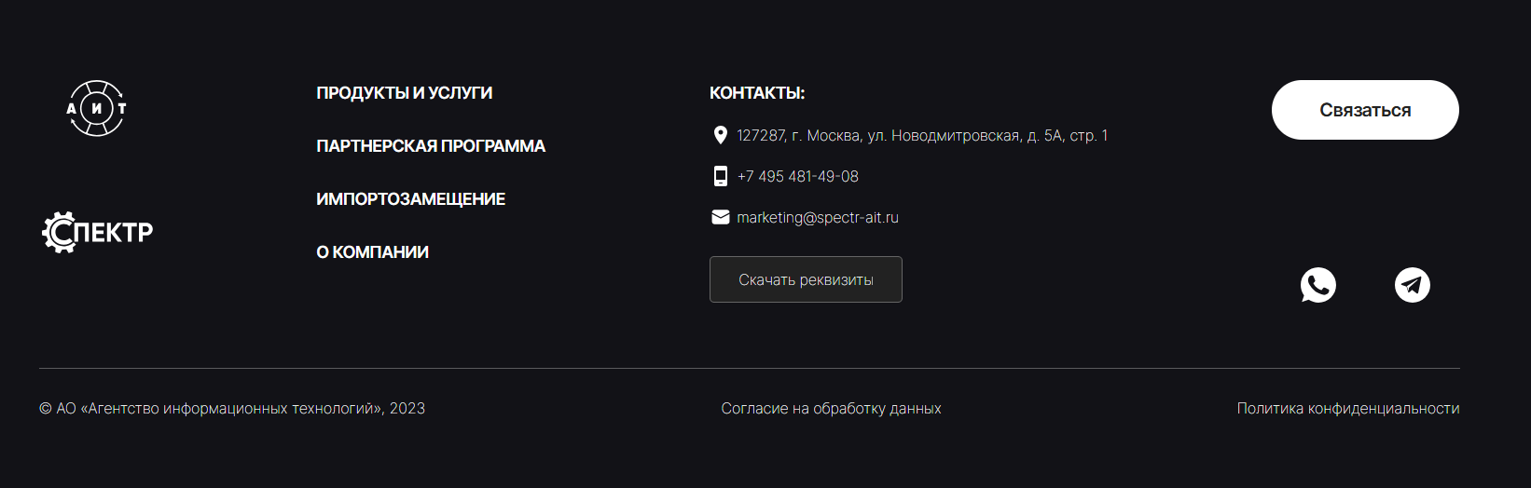

Рисунок 3 – Подвал сайта

**2.1.5 Иконки**

Иконка — это небольшой графический элемент, используемый в интерфейсах программ и веб-сайтов для визуального представления действий, объектов, файлов, приложений или команд. Иконки играют важную роль в улучшении юзабилити и визуальной привлекательности интерфейсов. Они помогают пользователям быстрее и легче находить нужные функции и элементы.

Элементы блока шапки сайта представлены на рисунке 4.



Рисунок 4 – Элемент блока шапки сайта

Элемент блока подвала сайта представлены на рисунке 5.



Рисунок 5 – Элементы блока подвала сайта

Элементы блока «carousel-clients» представлены на рисунке 6.



Рисунок 6 – Элементы блока «carousel-clients»

**2.1.6 Кнопки и поля ввода**

Интерактивные элементы пользовательского интерфейса создают основу мощных и удобных цифровых продуктов. Внимательный подход к деталеям помогает создать положительный опыт взаимодействия с продуктом в целом. Кнопка является одним из самых распространнёных элементов любого интерфейса.

Вариации кнопки «enhanced», одна из которых представлена на рисунке 7, находятся в блоках «soft-for-prod», «services», «affiliate-program» и других секциях.

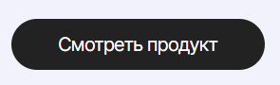

Рисунок 7 – Вариация кнопки «enhanced».

Кнопка, представленная на рисунке 8, «navbar-toggler-button» находится в блоке «nav».



Рисунок 8 – Кнопка «navbar-toggler-button».

**2.1.7 Компоненты**

Кнопка, которая представленна на рисунке 9, выполняет функцию «Scroll» на верх сайта.



Рисунок 9 – Кнопка «back-to-top».

Прокрутка изображение на задним фоне на рисунке 9, выполняет функцию дизайна на странице.

**3 Реализация**

**3.1 Руководство программиста**

Для реализации вёрстки страницы использовались технологии flexbox и grid, а также медиа-запросы. В главном теге body имеются необходимые блкои header, nav, section’s и footer. Навигационное меню реализовано с помощью фреймворка Bootstrap:

<nav class="navbar navbar-expand-xl navbar-light bg-light">

<div class="container-fluid">

<a class="navbar-brand" href="#"><img src="img/logo0-blue.svg" alt=""></a>

<button class="navbar-toggler" type="button" data-bs-toggle="collapse" data-bs-target="#navbarSupportedContent" aria-controls="navbarSupportedContent" aria-expanded="false" aria-label="Toggle navigation">

<span class="navbar-toggler-icon"></span>

</button>

<div class="collapse navbar-collapse nav-links" id="navbarSupportedContent">

<ul class="navbar-nav me-auto mb-2 mb-lg-0 font-caps font-menu">

…

</ul>

</div>

</div>

</nav>

Далее идёт баннер сайта:

<section class="banner dark">…

</header>

Баннер сайта и его содержимое имеет следующую стилизацию:

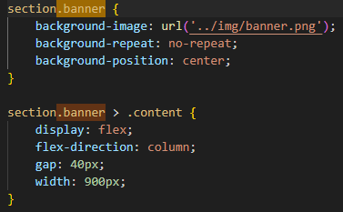

После баннера идёт стилизация секций основного контента страницы.

Секция «Клиенты»:

<section class="clients">

....

</section>

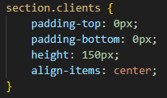Её стилизация:

Секции информации, относящейся к «Агенству информационных технологий» («company-info soft-for-prod», «company-info soft-for-construct», «company-info services»), имеют общую стилизацию:

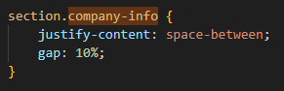

После модального окна идёт основное содержание страницы:

Далее следует секция «Партнерская программа»:

<section class="affiliate-program dark">

....

</section>

Стиль секции и его контейнера:

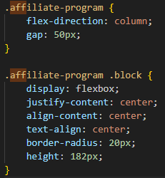

Секция «import-substitution»:

<section class="import-substitution">

…

</section>

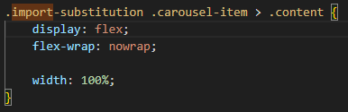Главный стиль:

Стиль адаптивности:

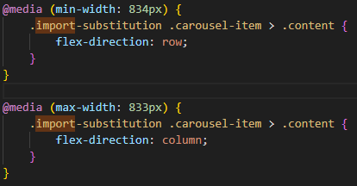

Нижнюю часть страницы занимает footer:

<footer class="dark">

….

</footer>

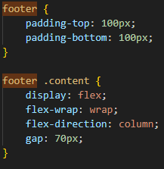

Подключение Bootstrap:

<script src="https://cdn.jsdelivr.net/npm/bootstrap@5.3.3/dist/js/bootstrap.bundle.min.js" integrity="sha384-Yvp…jIeHz" crossorigin="anonymous"></script>

<script src="https://cdn.jsdelivr.net/npm/@popperjs/core@2.11.8/dist/umd/popper.min.js" integrity="sha384-I7E…wa9r" crossorigin="anonymous"></script>

<script src="https://cdn.jsdelivr.net/npm/bootstrap@5.3.3/dist/js/bootstrap.min.js" integrity="sha384-0pU…ruptLy" crossorigin="anonymous"></script>

«Карусель» в секции «import-substitution»:

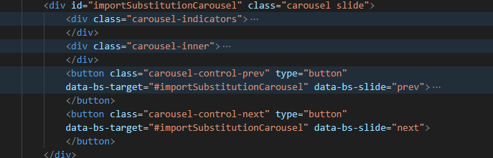

Код кнопки «back_to_top»:

*// Обработчик события клика на кнопку "наверх"*

$('.back-to-top').click(function () {

$('body,html').animate({ scrollTop: 0}, 800); // 800 - Скорость анимации

});

$(window).scroll(function() { // Отслеживаем начало прокрутки

let scrolled = $(window).scrollTop(); // Вычисляем сколько было прокручено.

if(scrolled > 350) { // Если высота прокрутки больше 350 - показываем кнопку

$('.back-to-top').addClass('active');

} else {

$('.back-to-top').removeClass('active');

}

});

**3.2 Спецификация файлов проекта**

Таблица 3 – Спецификация файлов проекта

|  |  |  |  |
| --- | --- | --- | --- |
| Имя корневой папки | Имя папки | Имя файла | Назначение |
| 1 | 2 | 3 | 4 |
| InformationTechnologyAgency.github.io | css | style.css | Файл стилизации формы |
|  |  | tools.css | Файл стилей для отладки |
|  |  | back-to-top.css | Файл стилизации кнопки «Наверх» |
|  |  |  |  |
| Продолжение таблицы 3 | | | |
| InformationTechnologyAgency.github.io | js | back-to-top.js | Фай скриптов кнопки «Наверх» |
| InformationTechnologyAgency.github.io | img | 0.png, 1.png, … , 4.png, 5.png | Изображения свидетельств |
|  |  | 01.png, 02.png, … , 012.png, 013.png | Иконки организаций-клиентов |
|  |  | banner.png | Изображение-баннер главной страницы |
|  |  | carousel-control-prev-icon.png | Иконка кнопки карусели «Предыдущий» |
|  |  | carousel-control-next-icon.png | Иконка кнопки карусели «Следующий» |
|  |  | icon-email.svg | Иконка почты |
|  |  | icon-mark.svg | Иконка метки на карте |
|  |  | icon-phone.svg | Иконка телефона |
|  |  | icon-telegram.svg | Иконка Telegram |
|  |  | icon-whatsapp.svg | Иконка WhatsApp |
|  |  | image-construct.svg | Изображение блока «Программные продукты для производства» |
|  |  | image-prod.svg | Изображение блока «Программные продукты для строительства и капитального ремонта» |
|  |  | image-services.svg | Изображение блока «Сервисы» |
|  |  | logo0-blue.svg | Синий вариант логотипа «АИТ» |
|  |  | logo0-white.svg | Белый вариант логотипа «АИТ» |
|  |  | logo1-white.svg | Логотип «Спектр» |
| InformationTechnologyAgency.github.io | InformationTechnologyAgency.github.io | Index.html | Главная страница |

**4 Тестирование**

Тестирование является одним из самых важнейших этапов при создании программного продукта. Исходя из внедрения программы при определённом наборе тестов, нельзя сделать однозначных выводов о том, что программа будет исправно работать в любой момент использования. Опираясь на данный набор тестов, можно говорить о некоторой степени уверенности в правильности работы программного продукта.

При тестировании программного продукта, в первую очередь нужно обратить внимание на правильную работу страницы. Показывает ли текст, видны ли картинки, нет ли неравномерных отступов, все работают ли пункты меню, а также кнопка, возвращающая наверх страницы. Нужно проверить верную работу всех подключённых скриптов для правильной работы сайта.

Таким образом, основная часть ошибок и недоработок была выявлена и исправлена на этапе реализации проекта. После завершения этапа реализации, было проведено тщатильное тестирование.

Программный продукт был протестирован разработчиком – Микуцевич Вадимом Витальевичем. Тестирование проводилось на персональном ноутбуке с операционной системой «Windows 11 Pro» с использованием браузера «Microsoft Edge» и программой для тестирования «PostMan». Расписание проведения и время, затраченное на тестирование, описано в таблице 4.

Таблица 4 – Расписание проведения тестирования

|  |  |  |  |
| --- | --- | --- | --- |
| ФИО | Дата | Описание | Длительность, ч |
| 1 | 2 | 3 | 6 |
| Микуцевич В.В. | 01.06.2024 | Выполнение тест-кейсов | 2 |
| Микуцевич В.В. | 01.06.2024 | Анализ выполнения тест-кейсов | 2 |
| Микуцевич В.В. | 03.06.2024 | Повторение выполнения тест-кейсов | 2 |

Далее проводилась стастика по тестированию.

Выявленные по результатам тестирования ошибки представлены ниже в таблице 5.

Таблица 5 – Статистика по выявленным ошибкам

|  |  |  |  |  |  |
| --- | --- | --- | --- | --- | --- |
| Статус | Количество ошибок | Важность | | | |
| Критическая | Высокая | Средняя | Минимальная |
| Проверенено | 4 | 1 | 2 | 0 | 5 |
| Исправлено |  | 0 | 0 | 0 | 0 |

Продолжение таблицы 5

|  |  |  |  |  |  |
| --- | --- | --- | --- | --- | --- |
| Открыто заново | 0 | 0 | 0 | 0 | 0 |
| Найдено | 0 | 0 | 0 | 0 | 0 |
| Отклонено | 0 | 0 | 0 | 0 | 0 |

Таким образом, после проведения тестирования, были выявлены следующие ошибки высокого уровня и критические ошибки:

* не происходит валидация полей формы (высокая).
* отсутствует адаптация сайта (критическая).
* ошибки в HTML коде (высокая).

Опираясь на вышеперечисленное, можно сделать вывод о стабильности работы программного продукта и основного функционала. Найденные ошибки были устранены, соотвественно, тестирование прошло успешно и программный продукт характеризуется как реализованный и готовый к работе.

**5 Применение**

Для того чтобы открыть сайт, представленный на   
рисунке 26, необходимо перейти по ссылке: https://mikutsevichwadim.github.io/InformationTechnologyAgency.github.io/

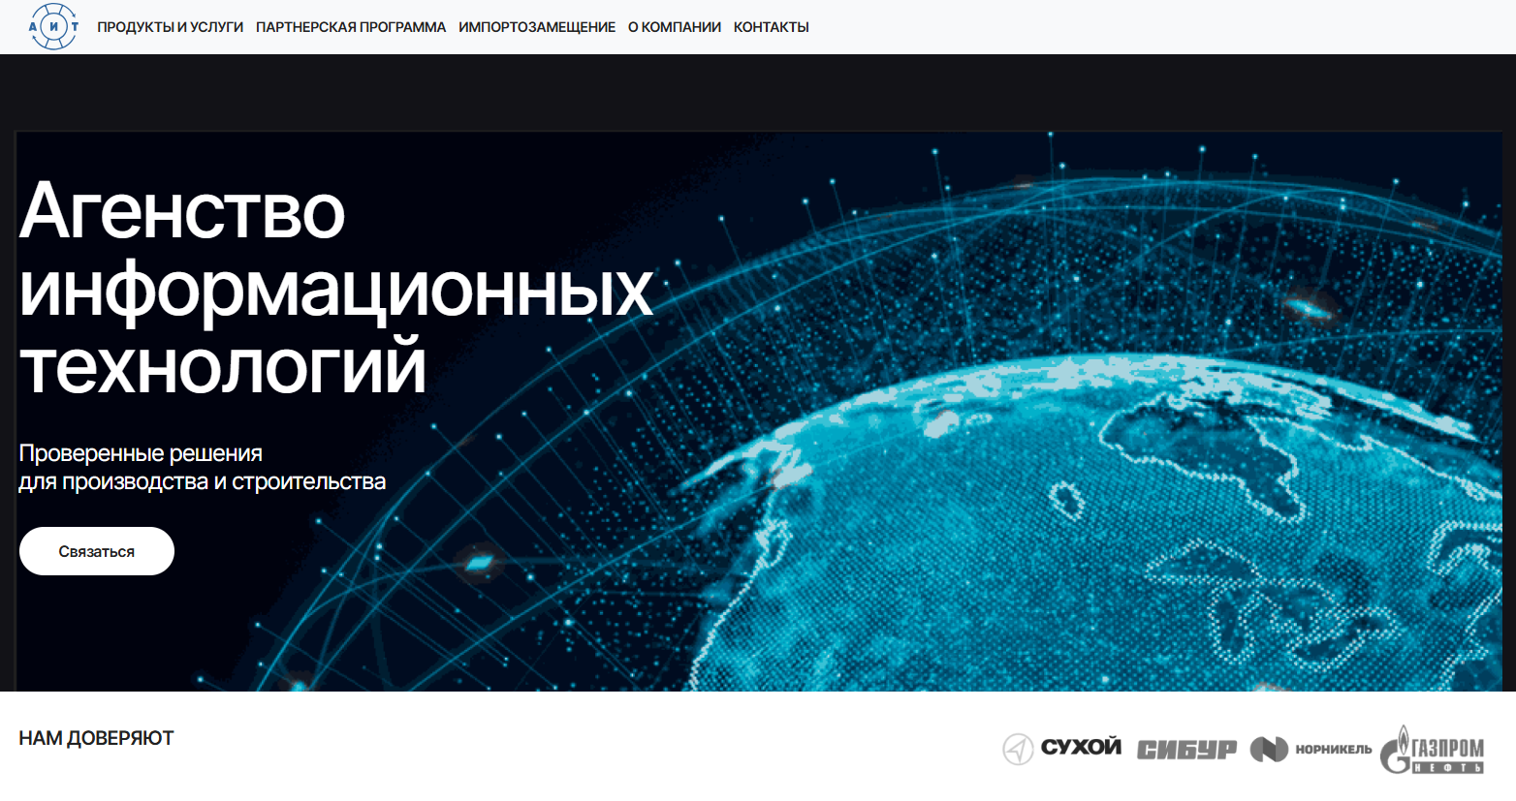

Рисунок 10 – Главная страница сайта

**Заключение**

Целью учебной практики являлась вёрстка шаблона макета из Figma.

В ходе реализации поставленной задачи был укреплён пройденный изученный материал по дисциплине «Программные средства Internet-приложений», а также получено множество информации о её возможностях.

После тщательного тестирования сайта были выявлены некоторые недоработки, которые были исправлены на стадии проектирования. В целом при реализации программы, были выполнены все необходимые условия. Таким образом, можно сказать, что программный продукт был реализован успешно.

**Список использованных источников**

1 Основы вёрстки сайта – https://practicum.yandex.ru/blog/ chto-takoe-verstka-sayta/

2 Подключение и выполнение JavaScript – https:// javascript.ru /tutorial/ foundation/start

3 Что должен знать верстальщик HTML, CSS - https://medium.com/о-дизайне/верстка-для-самых-маленьких-или-что-дизайнер-должен-знать-об-html-и-css-и-где-это-найти

**Приложение А**

«Модульная сетка»

|  |
| --- |
| Шапка |
| Категории |
| Слайдер |
| Подвал |